LISTA 1
ÂNGULOS E POLÍGONOS

Rio de Janeiro, ________ de _____________________________ de 2016.

MATÉRIA: | MATEMÁTICA |  | PROF.(A).: | Emanuel Jaconiano |  | SÉRIE: | 3ª EM

ALUNO(A): |  |  | TURMA: | 3ª EM / PV |  | TURNO:

1) Calcule x sabendo que os ângulos abaixo são suplementares.
a)
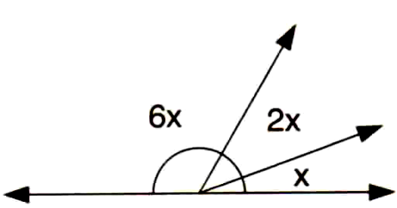
b)
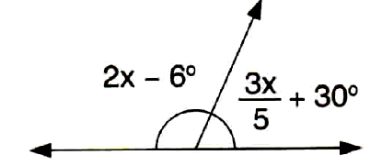

2) Observe a figura e responda:
a) Existem ângulos opostos pelo vértice?
b) Qual a soma das medidas dos três ângulos?
c) Qual é o valor de x?
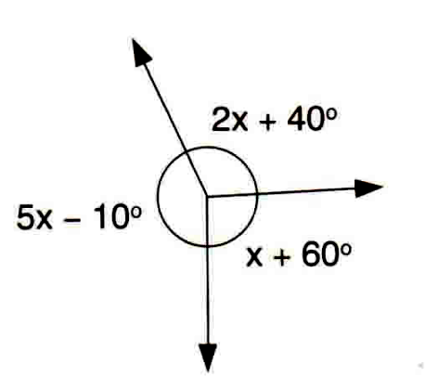
3) Na figura abaixo, se as retas r e s são paralelas então os ângulos a e b são chamados de:
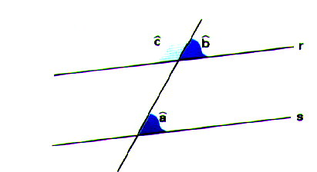
a) alternos internos
b) correspondentes
c) opostos pelo vértice
d) suplementares
e) retos

4) No exercício anterior, r e s são retas paralelas e se o ângulo a mede 58°, então o ângulo c mede:
a) 58°
b) 122°
c) 132°
d) 138°
e) 180°

5) No triângulo ABC, o ângulo B mede o triplo do ângulo C e o ângulo A mede o dobro do ângulo B. Qual é a medida do ângulo B?
a) 18° b) 36° c) 48° d) 54° e) 90°

6) Considere um triângulo isósceles ABC em que o ângulo B mede 40°. Nesse caso, o ângulo A mede:
a) 55° b) 60° c) 80° d) 40°, 70° ou 100° e) 70° ou 100°

7) Se o triângulo ACD é retângulo e isósceles, então o ângulo BCD mede:
a) 100° b) 105° c) 110° d) 115° e) 120°

8) Se um polígono é regular e tem dez lados, então cada um dos seus ângulos internos mede:
a) 144° b) 140° c) 135° d) 130° e) 120°

9) Observe o mosaico, que formado por losangos e pentágonos regulares:
Nesse mosaico, o ângulo b, mede:
a) 36° b) 42° c) 48° d) 60° e) 108°

10) No triângulo MAU, sabe-se que: A = 60°, U = 40°, a semi reta MB é bissetriz do ângulo AMU e MH é altura do triângulo.
A medida do ângulo HMB é:
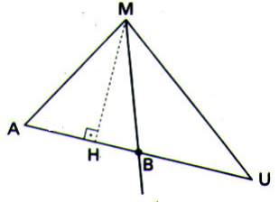
a) 5° b) 8° c) 10° d) 15° e) 20°

11) Quantos lados tem o polígono cuja soma dos ângulos internos é 1800° ?
a) 5 b) 6 c) 8 d) 10 e) 12

12) Qual dessas igualdades é verdadeira em todo e qualquer triângulo ?
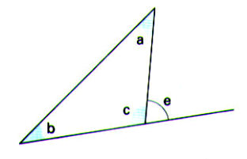
a) a = b
b) c = 90°
c) c = a + b
d) e = a + b
e) e + c = a + b

13) Sobre a soma dos três ângulos externos de um triângulo é sempre verdade que:

a) seu valor é 360°
b) seu valor é 360° somente no caso dos triângulos retângulos
c) seu valor é 200°
d) seu valor é 180°
e) seu valor é variável
14) As retas r e s são paralelas. Quanto mede o ângulo x?
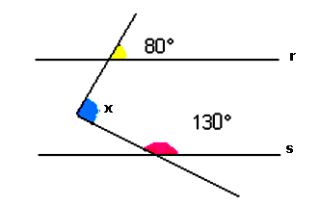
15) Sabendo que as retas r e s são paralelas, encontre o valor do ângulo x.
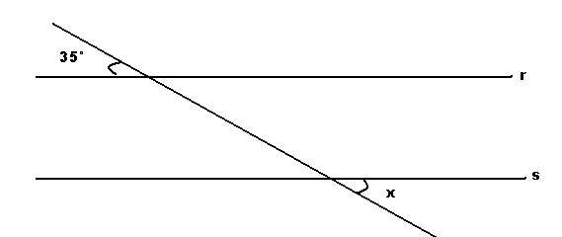
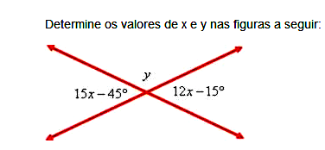
16)

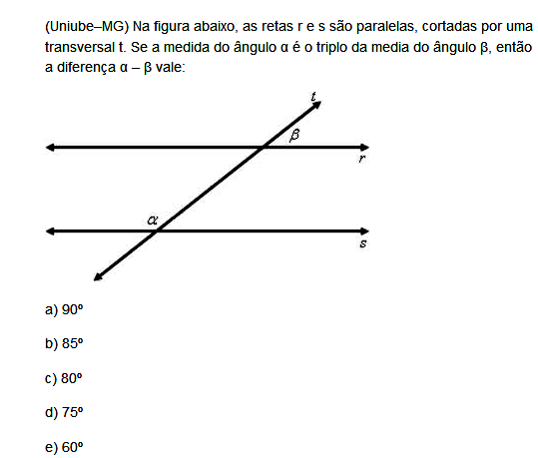

17)

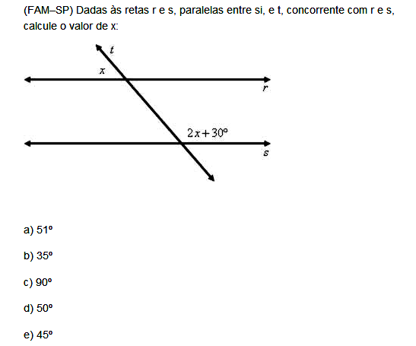
18)

